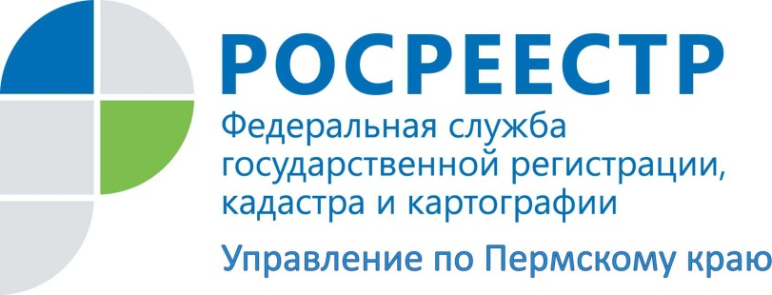
ПРЕСС-РЕЛИЗ
О проведении «горячей» телефонной линии

В Кунгурском межмуниципальном отделе Управления Росреестра по Пермскому краю 17 июля 2018 с 13.00 до 15.00 будет работать телефон «горячей» линии на тему «О предоставлении государственных услуг ветеранам ВОВ». Телефон «горячей» линии: 8(342)205-95-83 (добавочный 1798).

В ходе проведения «горячей» линии можно получить консультацию
об установленной льготе по оплате государственной пошлины за регистрацию прав в виде освобождения от необходимости ее уплаты при предоставлении соответствующего удостоверения (п.12 ч.1 ст.333.35 НК РФ);
о возможности представить документы для осуществления государственной регистрации прав без записи вне очереди (п.118 Административного регламента Федеральной службы государственной регистрации, кадастра и картографии по предоставлению государственной услуги по государственному кадастровому учету и (или) государственной регистрации прав на недвижимое имущество, утв. приказом Минэкономразвития России от 07.06.2017 № 278).

Контакты
Ведущий специалист-эксперт Кунгурского межмуниципального отдела Управления Федеральной службы
государственной регистрации, кадастра и картографии (Росреестр) по Пермскому краю
Ирина Николаевна Опарина +7 342 205-95-83 (добавочный 1798)
09@rosreestr59.ru
http://rosreestr.ru

